Информация к общественным обсуждениям по вопросу предоставления разрешения на отклонение

от предельных параметров разрешенного строительства, реконструкции объектов капитального строительства

на земельном участке с кадастровым номером 85:04:040103:72

Фрагмент карты градостроительного зонирования  Правил землепользования и застройки МО «Новонукутское»  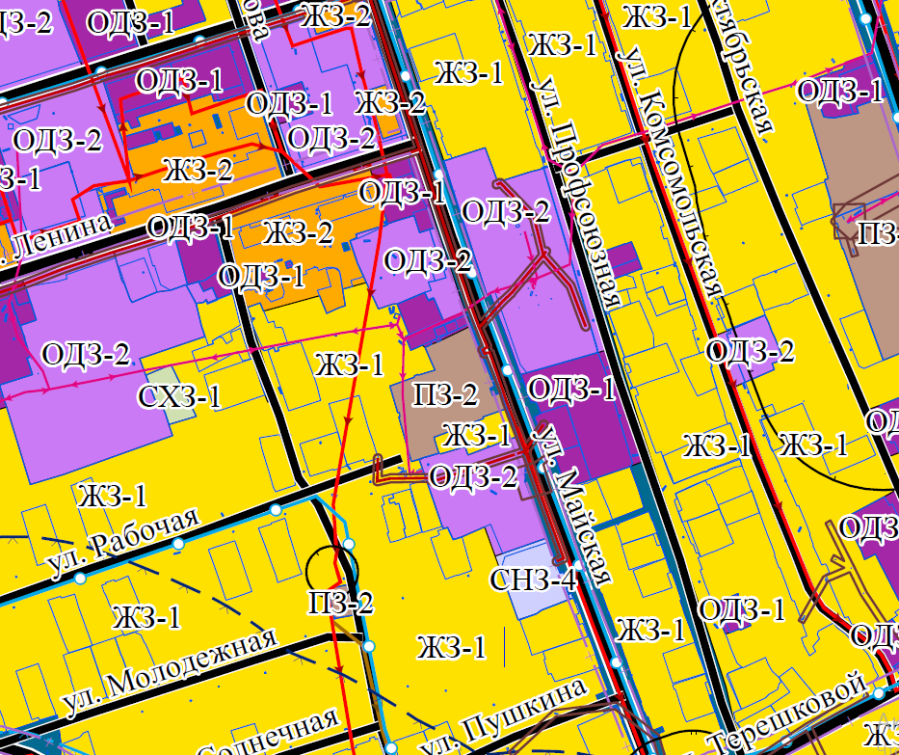 | Ситуационная схема  